Лиходей Наталья Вячеславовна
Учитель ОБЖ
НОУ «Школа-интернат № 23 ОАО «РЖД»

Класс: 10 класс.
I четверть. Автономное существование человека в природе.

Урок 7.
Тема: «Добыча воды».
Тип урока. Урок-практикум.

Цели урока:
1. Актуализировать и развивать знания учащихся о добыче воды при автономном выживании.
2. Формировать навыки самостоятельного анализа и оценки предлагаемой информации.

Оборудование. Презентация урока, колба с грязной водой – 3 шт., спиртовка, порошок «перманганата калия», древесная зола, тканевый фильтр.

План урока.
№ | Этап урока | Содержание (цель) этапа | Время
1. | Организационный момент | Отметить присутствующих, сообщить тему урока | 1 мин.
2. | Лекция | Изложение материала урока в форме лекции | 20 мин.
3. | Практическое занятие | Очищение воды с помощью подручных средств. | 15 мин
4. | Обобщение нового материала | Выводы из изложенного учителем материала урока | 2 мин.
5. | Сообщение домашнего задания | Разъяснить содержание домашнего задания | 2 мин.

На экране:
ПРЕЗЕНТАЦИЯ по теме: «Добыча воды»

Ход урока.
1.Организационный момент.

2. Лекция.
№ слайда | Текст
Слайд 1 | Человеческий организм почти на 65% состоит из воды. Обезвоживание организма всего на несколько процентов ведет к нарушению его жизнедеятельности, а свыше 10% вызывает глубокие нарушения, которые могут привести его к гибели. Поэтому в условиях автономного существования, особенно в районах с жарким климатом, при ограниченных запасах воды или при их отсутствии, обеспечение водой становится проблемой первостепенной важности.  Ежедневно человеческий организм теряет 2-3 литра воды. Потеря жидкости через дыхание и потоотделение увеличивается с интенсивностью работы и повышением температуры. Взрослый человек может прожить без пищи три недели, а без воды - только три дня, поэтому не надо ждать когда кончится вода, чтобы приступить к пополнению ее запасов. Некоторое количество воды необходимо хранить в качестве аварийного запаса и постоянно искать новые источники чистой питьевой воды.
Слайд 2 | В районах с умеренным и холодным климатом поиск водоисточников зачастую не представляет трудностей. Обилие открытых водоемов и снежный покров позволяют своевременно обеспечивать потребности организма, создавать необходимые запасы воды для питья и приготовления пищи. Лишь в отдельных случаях приходится пользоваться природными указателями для выхода к источнику воды (тропы, проложенные животными, обычно ведущие к воде, влажная почва низин).
Слайд 3-5 | Существует много способов очистки воды: фильтрация через бумажный или многослойный тканевый фильтр, кипячение, с помощью кристалла марганца,, самодельного дистиллятора воды.
Слайд 6 | Деревья своими корнями могут забирать влагу из водонесущего слоя грунта, расположенного на глубине 15 м и более, но докопаться до него вы не сможете. В лесах, растущих в низменностях, вдоль морских побережий и в долинах рек уровень грунтовых вод близок к поверхности. Даже небольшая яма обычно становится там хорошим источником воды.  Надо лишь предварительно запастись пластиковым пакетом. Надев пакет на ветку любого дерева, желательно с густой листвой, нужно туго завязать его у основания, а затем набраться терпения и дождаться, пока в нем скопится вода. Проследите за тем, чтобы горловина мешка находилась вверху. Вода будет собираться в его расположенном внизу углу. Через несколько часов на внутренних стенках пакета осядут капли влаги, испаряемой листьями. За сутки таким способом можно собрать до литра воды.
Слайд 7 | Весной для утоления жажды можно с успехом использовать сок березы. Для этого в коре нестарой березы просверливается или прорезается в виде буквы "V" несколько небольших расположенных друг над другом отверстий. В них вставляются веточки или свернутые желобком листочки, предназначенные для стекания выступившего сока.  У основания дерева устанавливается емкость для сбора капающего сока. Подсчитано, что за день от пяти берез возможно "накапать" таким образом до 20 л сока! Таким же способом можно добывать сок из клена или виноградной лозы.
Слайд 8 | Добыча воды из снега. В период половодья и таяния снегов вода из озер и ручьев не требует очистки. Зимой воду можно получить из снега, собрав его в металлическую посудину и растопив на костре. Интенсивное кипячение — наиболее радикальный способ очистки от бактерий прудовой и болотной воды. Если кипятить воду некогда, ее можно частично обезвредить несколькими каплями йода или крупинками марганцовокислого калия (вода почти не должна быть окрашена).
Слайд 9 | Вода животного происхождения:  - Глаза животных содержат воду, получить ее можно путем высасывания.  - Любая рыба содержит пригодную для питья жидкость. Крупная рыба, в частности, имеет полость, которая тянется вдоль спинного хребта и наполнена свежей водой. Чтобы добыть ее, выпотрошите рыбу и, держа ее на боку, удалите хребет, стараясь не пролить жидкость, затем выпейте ее.  - Лягушки также могут быть источником влаги. Внутри тела лягушки содержится вода, которую можно из нее выжать.  Для сбора воды также можно использовать ткань. Обвяжите ее вокруг икр и лодыжек и походите по мокрой растительности. Добытую таким образом воду можно отжать или высосать из ткани. Когда идет дождь, сделайте водосборник обвязав тканью дерево. Вода, стекающая вдоль ствола, впитывается тканью и капает в емкость, подставленную снизу. Ранним утром можно водить чистой льняной либо хлопчатобумажной материей по траве и потом отжимать ее.  На морских побережьях почти всегда можно добыть пресную воду, выкопав колодец за дюнами, которые окаймляют прибрежную зону. Объясняется это тем, что дождевая вода, фильтруясь сквозь песок дюн, всплывает и скапливается на поверхности более тяжелой морской воды, просочившейся из моря. Таким образом образуются тонкие пресноводные линзы, "лежащие" на поверхности соленой воды.  Именно поэтому колодцы в дюнах следует копать на такую глубину, чтобы уровень воды в них был не более 2 - 5 см. Если рыть глубже, то неизбежно появится соленая вода, которая смешается с пресной, сделав ее непригодной для питья. Следует помнить также, что уровень воды в прибрежных колодцах может изменяться в течение суток, прибывая и убывая во время приливов и отливов. Сделав колодец на пике прилива, во время прилива же следует им и пользоваться.  Поиск воды, но не столь безнадежен, как это может показаться на первый взгляд. Прежде всего ищите признаки воды. К ним относятся: направление полета птиц, расположение растительности, сходящиеся направления звериных троп.  На близость грунтовых вод иногда указывает роение мошек и комаров, наблюдаемое после захода солнца, ярко-зеленые пятна растительности среди обширных пространств песка. В поисках воды нередко помогают некоторые растения. Рогозы, ивы, бузина, ситники и солянка растут только в тех местах, где грунтовые воды подходят близко к поверхности. Найдите эти растения и копайте в том месте.  Порой стоит копнуть поглубже в низине старого высохшего русла или в ложбине. Сначала на глубине одного-двух метров появится темный, сырой песок, а через некоторое время выкопанную ямку постепенно заполнит грунтовая вода.  В засушливых районах наиболее вероятна встреча с водой там, где она протекала в зимне-весенний период - в руслах пересохших рек, на дне превратившихся в сухие долины водоемов, в понижениях рельефа. Вероятность отыскать источник воды или близкие грунтовые воды тем выше, чем более сочную, густую и разросшуюся растительность вы наблюдаете в окружении мелкой, вялой и захиревшей. Если эти растения выглядят лучше, значит, их корни находятся в водоносном слое. Порой в таком месте бывает довольно выкопать небольшую ямку, чтобы она скоро заполнилась водой. В условиях пустынь и полупустынь запасы воды также пополняют с помощью пленочных конденсаторов.  При ограниченных запасах воды, особенно в жарком климате, где организм теряет с потом много жидкости, обезвоживается, очень важно снизить потоотделение. Этого можно достигнуть, защитив себя от прямой солнечной радиации с помощью простейшего солнцезащитного тента, ограничив физическую деятельность в жаркое время суток, увлажняя одежду и т. д. Облегчить положение терпящего бедствие в каменистых пустынях помогает роса, обильно выпадающая в утренние часы. Если сложить гальку или щебень грудой, то к утру можно собрать некоторое количество влаги, осевшей на их поверхности.  Ручьи и ручейки, впадины, заполненные водой, болота и небольшие озерца встречаются на каждом шагу. Однако пользоваться водой из таких источников приходится с осторожностью. Нередко она заражена гельминтами, содержит различные патогенные микроорганизмы - возбудители тяжелых кишечных заболеваний. Вода стоячих и слабопроточных водоемов имеет высокое органическое загрязнение.  Копайте в русле пересохших рек, так как вода часто бывает под слоем гравия. В снежных местах положите снег в какую-либо емкость и поставьте ее на солнце, в защищенное от ветра место. Ищите родники и ключи. В известняковой почве родников больше и они крупнее. Так как известняки легко растворяются, грунтовые воды образуют в них углубления. Постарайтесь найти в этих углублениях родники. Ключи следует разыскивать в тех местах, где сухой каньон проходит через слой пористого песчаника. Среди скал ищите зеленую траву на склонах гор. Копайте яму в том месте, где трава наиболее зеленая, и ждите, пока не начнет просачиваться вода.  Из всех каменистых почв известняки в наибольшей степени водопроницаемы, так как пронизаны множеством глубоких трещин, по которым и выдавливаются к поверхности земли грунтовые воды. Точно так же в сухих каменистых, в том числе известковых, каньонах искать воду следует в местах, где их пересекают более пористые песчаные почвы. Наибольшие шансы отыскать источник воды в горной местности будут у людей, ведущих поиск у основания горных плато, хребтов, отдельных скал и каменных гряд. Плато или хребет, налегая своей массой на землю, выдавливают влагу с водоносных горизонтов наверх.  В рыхлой почве воды обычно больше и ее легче найти, чем в почве каменистой. Ищите грунтовые воды в самых низких точках долин или там, где склоны переходят в долину, так как именно здесь уровень грунтовых вод ближе всего к поверхности. Прежде чем копать землю, поищите вокруг признаки наличия воды. Ройте в долине под крутым склоном или в местах, густо покрытых травой, где в дождливое время года возможно был родник.
Слайд 10 | Обратите внимание! Вас должен насторожить любой водоем, если вокруг него нет зелени либо валяются кости животных. Скорее всего, вода в нем заражена. В крайнем случае, когда других возможностей спастись от безводной смерти нет, допустимо опреснять подобную воду с помощью солнечных конденсаторов и дистилляторов.  Вода атмосферных осадков скапливается выше уровня грунтовых вод и образует ручьи, пруды и болота. Считайте эту воду зараженной и опасной и лучше перетерпеть жажду до тех пор, пока на пути не встретится родник или другой чистый водоем.  При этом для уменьшения чувства жажды можно сосать кисловатый леденец, косточки от плодов или чистый камешек-голыш.
Слайд 11 | Вывод.  Таким образом, меры по водообеспечению и водопотреблению в условиях автономного существования можно свести к нескольким основным положениям:  а) поиск воды должен быть одним из самых первоочередных мероприятий;  б) при наличии водоисточника пить воду без ограничений, а в жарком климате несколько больше, чем требуется для удовлетворения жажды;  в) при ограниченных запасах воды установить, исходя из обстоятельств, жесткую суточную норму воды, уменьшить по возможности количество потребляемой пищи, особенно вызывающей жажду (консервы, солонина и т. п.);  г) очищать и обеззараживать воду, добываемую из стоячих и слабопроточных водоемов;  д) построить укрытие (тент, навес и т. п.) от прямой солнечной радиации и определить такой режим деятельности, время выполнения лагерных работ, марша и т.д., который обеспечивал бы минимальные тепловые нагрузки.
3. Практическое занятие.
Очищение воды с помощью подручных средств:
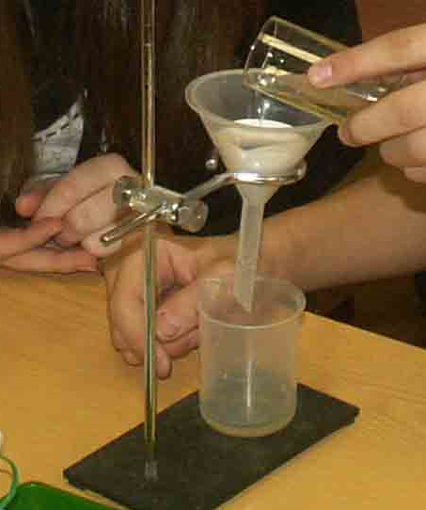
1. Профильтруйте воду через бумажный или многослойный тканевый фильтр.
Это очистит её от механических примесей, мусора, песка, ила, мелкой пыли.

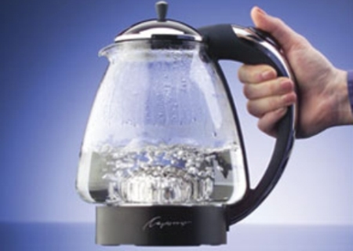
2. Прокипятите профильтрованную воду

3. Добавить кристаллик марганцовки (перманганата калия), чтобы очистить её от болезнетворных микроорганизмов.

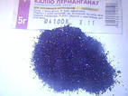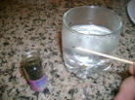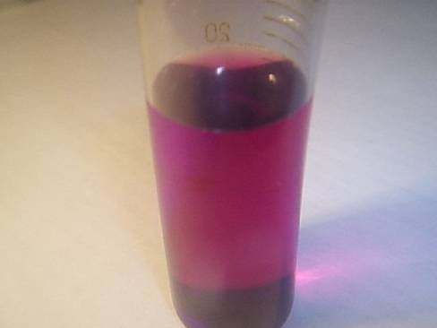

4. Очистка воды древесной золой.
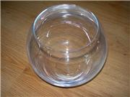

4. Обобщение нового материала.
К каким мерам по водообеспечению и водопотреблению в условиях автономного существования можно свести ?

(Ответы:
а) поиск воды должен быть одним из самых первоочередных мероприятий;
б) при наличии водоисточника пить воду без ограничений, а в жарком климате несколько больше, чем требуется для удовлетворения жажды;
в) при ограниченных запасах воды установить, исходя из обстоятельств, жесткую суточную норму воды, уменьшить по возможности количество потребляемой пищи, особенно вызывающей жажду (консервы, солонина и т. п.);
г) очищать и обеззараживать воду, добываемую из стоячих и слабопроточных водоемов;
д) построить укрытие (тент, навес и т. п.) от прямой солнечной радиации и определить такой режим деятельности, время выполнения лагерных работ, марша и т.д., который обеспечивал бы минимальные тепловые нагрузки.)

5. Домашнее задание.
Подготовить сообщения по теме «Правила поведения в условиях вынужденной автономии на природе».
1. Способы ориентирования без компаса и карты.
2. Поведение в первые часы вынужденной автономии.
3. Способы подачи сигнала бедствия.
4. Необходимый минимальный набор для выживания при вынужденной автономии на природе.
5 Съедобные дикорастущие растения нашей местности.
6.Способы строительства укрытий при вынужденной автономии и на природе в нашей местности.
7. Виды костров и способы их разведения.
8. Опасные растения и грибы нашей местности.
9. Добыча воды в условиях вынужденной автономии на природе.

На сообщение учащемуся отводится 2-3 минуты.

Предложенная схема учителем:
1 Содержание сообщения — насколько актуален материал;
2. Структура сообщения - насколько она позволяет изложить материал, выделить в нем главное;
3. Использование понятий и категорий - насколько правильно автор пользуется понятиями и категориями ОБЖ и смежных дисциплин(биология, химия, география).
4. Доступность и увлекательность сообщения — насколько понятно и увлекательно изложен материал, сможет ли он заинтересовать учащихся.

